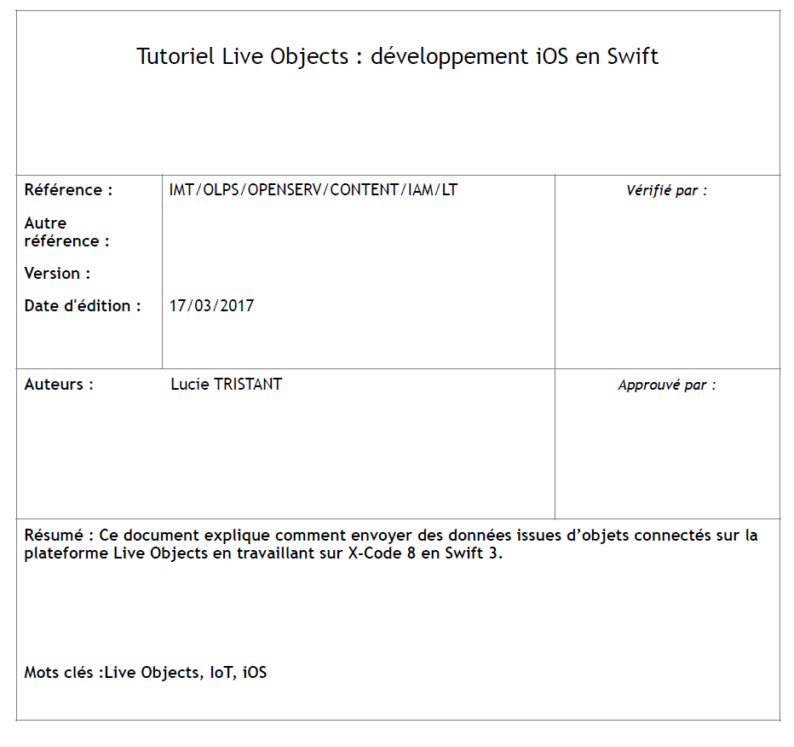

: *Live Objects*, Iot, NodeMcu, ESP8266, kit de développement WIFI

Erwann Caroff

Tutoriel permettant de réaliser de l’échange de données entre Live Object et un kit NodeMCU (esp8266)

Tutoriel LiveObject/NodeMCU

Résumé :

Le présent document contient des informations qui sont la propriété de la R&D d’Orange. L’acceptation de ce document par

son destinataire implique, de la part de ce dernier, la reconnaissance du caractère confidentiel de son contenu et

l’engagement de n’en faire aucune reproduction, aucune transmission à des tiers, aucune divulgation et aucune utilisation

commerciale sans l’accord préalable écrit de la R&D d’Orange.

a Copyright Orange 2017

Tutoriel LiveObject / NodeMCU

Présentation

Maintenant qu’il existe la plateforme Live Object permettant de gérer les données d’objet connecté, il manque plus que l’objet connecté en question.

Dans ce tutoriel sera donc présenter comment configurer le kit de développement NodeMCU afin de réaliser son propre objet connecté.

Le Kit de développement NodeMcu est très pratique pour réaliser un objet connecté car il communique en wifi, il simple à programmer (Arduino Ide), il est peu couteux (3.6 sur Aliexpress) et il existe une multitude de code Open Source sur le web.

Néanmoins, il faut savoir comment le configurer et il y a des choses à savoir pour que pour que tous fonctionne bien.

Etape 1 : Paramétrage de LiveObject

* Connectez-vous à LiveObject
* Création de l’API key :

Allez sur l’onglet « *configuration/clées API /Ajouter* »

Remplissez les différentes zones de textes puis cliuez sur « *+Ajouter* »

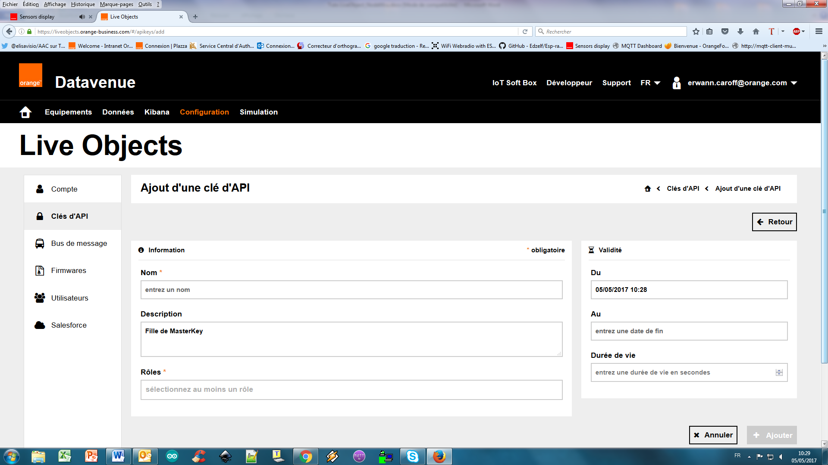

* 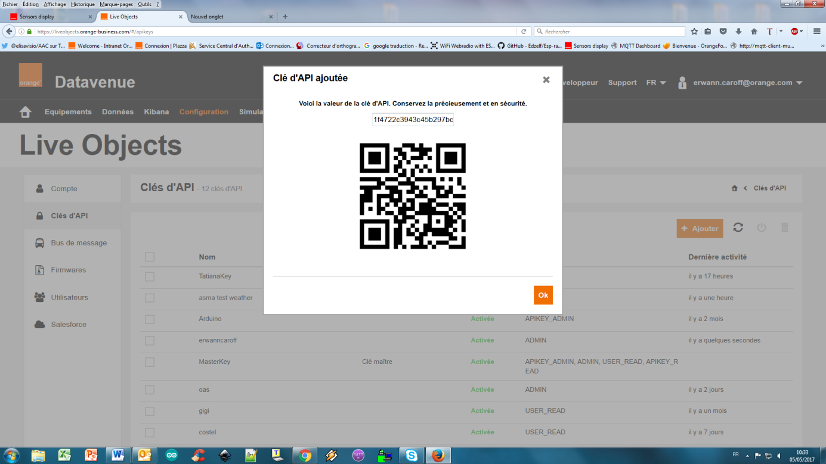Notez bien la clé API :

La clé sera utile pour la suite des paramétrages.

Etape 2 : Création d’un programme de base pour le kit NodeMCU

Téléchargez et ouvrez le fichier Arduino lié à cet article, il contient le programme de base du kit NodeMCu. Le programme permet de se connecter à point WIFI en précisant les identifiants de connexion à la box.

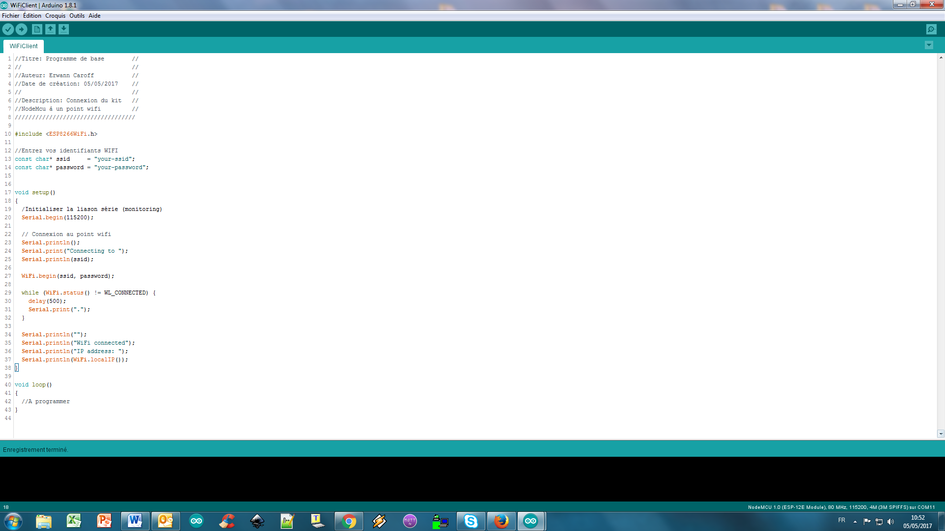

Etape 3 : Paramétrage de LiveObject dans le Node MCU

Etape 4 : Envoie de données à LiveObect

Etape 5 : Lecture de données dans LiveObject